Trong những ngày thu tháng 10, hướng tới kỉ niệm ngày Phụ nữ Việt Nam 20/10 và tiến tới kỉ niệm ngày Nhà giáo Việt Nam 20/11, các giáo viên của trường Tiểu học Tiền Phong đã tích cực chuẩn bị các tiết dạy thật nhiều tâm huyết, say mê. Các tiết dạy đều chuẩn bị chu đáo, kĩ lưỡng. Với tinh thần ấy, tiết Lịch sử - Quyết chí ra đi tìm đường cứu nước của lớp 5A6 do cô giáo Phạm Ngọc Mai chủ nhiệm đã diễn ra đầy sôi nổi.
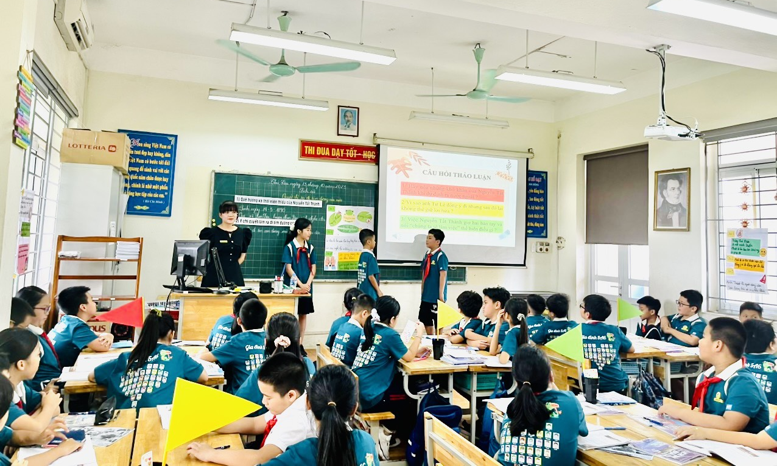
Các con đã được ứng dụng kỹ thuật Mảnh ghép trong tiết học, được thảo luận nhóm, được phát huy khả năng và biết chủ động tiếp thu tốt các kiến thức. Được tìm hiểu về ý chí quyết tâm ra đi tìm đường cứu nước của Bác, các con thêm yêu quê hương mình và bạn nào cũng tự nhủ sẽ luôn cố gắng luyện rèn để trở thành cháu ngoan Bác Hồ. Dưới đây là một số hình ảnh tiết học:

